毕业班重修报名操作
- 学生登录信息门户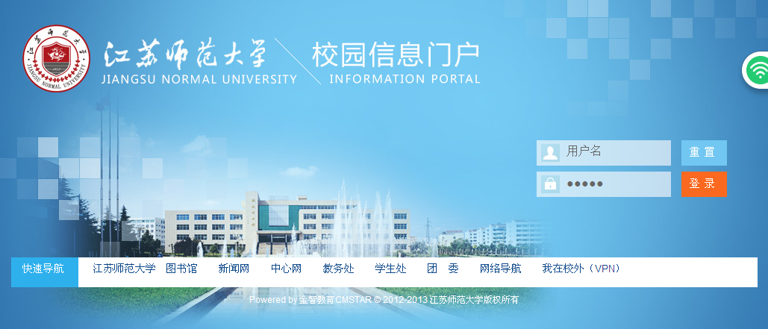

- 点击“本科教务”
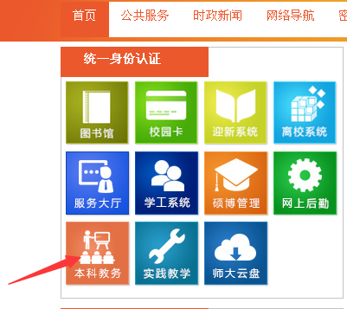
- 选择“考试报名”
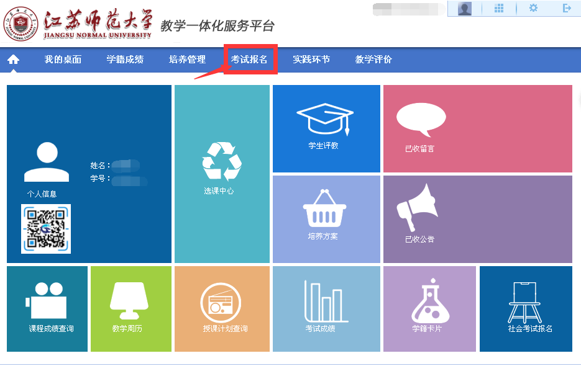
- 点击毕业重修报名
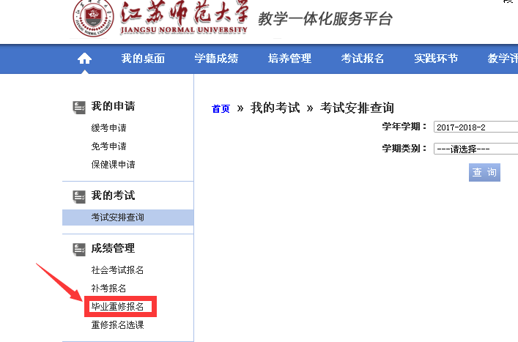

- 查看可报科目列表，并点击“报名”
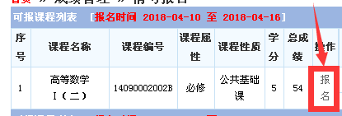
- 在弹出的窗口中，点击“确认”报名
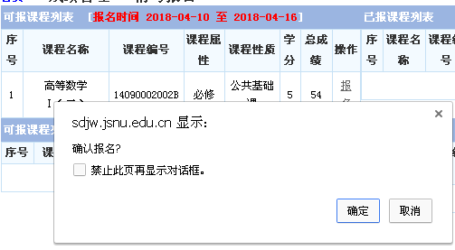
系统会提示“报名成功”的窗口
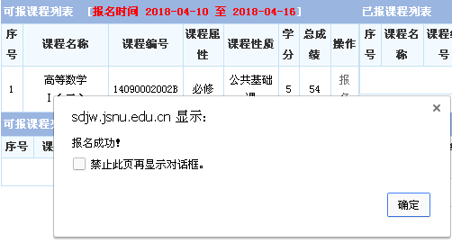

- 报名课程就会出现在右侧，此时报名结束，不需要点击缴费。

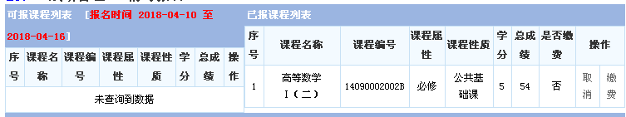

特别提醒：本次毕业班重修报名费用将会统一从学校发的中国银行卡里扣除，请务必按照报名通知上的时间要求，保证卡里有足够金额。

